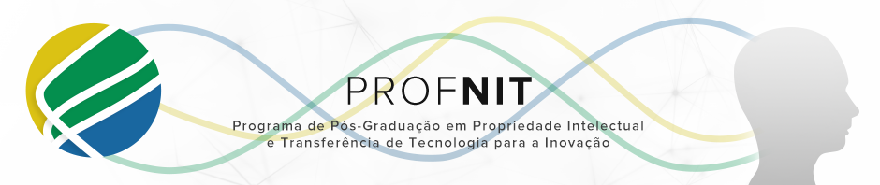
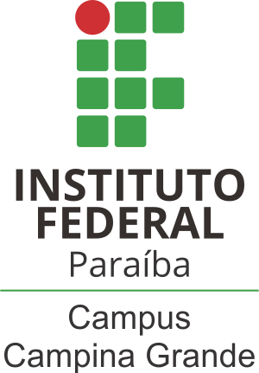
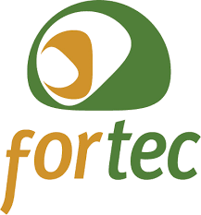

MINISTÉRIO DA EDUCAÇÃO
IFPB - INSTITUTO FEDERAL DE EDUCAÇÃO, CIÊNCIA E TECNOLOGIA DA PARAÍBA
CAMPUS CAMPINA GRANDE

Convite: Defesa de Qualificação de Mestrado PROFNIT - Mestrado Profissional em Propriedade Intelectual e Transferência de Tecnologia para Inovação

Aluno: Maria da Conceição Silva de Melo Caracol

Orientador: Prof. Dr. Frederico Campos Pereira

Coorientador: Prof. Dr. João Ricardo Freire de Melo

Título: Sinalário em Libras para funções inorgânicas e seus compostos: uma ponte entre a química e alunos surdos

Data: 27/01/2021
Hora/Local:14h – Google Meet

BANCA EXAMINADORA:
Prof. Dr. Denilson de Queiroz Cerdeira
Endereço para acessar o Lattes: http://lattes.cnpq.br/5989527536351084
Profa. Dra. Ana Cristina Alves de Oliveira Dantas
Endereço para acessar o Lattes: http://lattes.cnpq.br/1492085481698131
Prof. Dr. Frederico Campos Pereira
Endereço para acessar o Lattes: http://lattes.cnpq.br/4661298979796861
Prof. Dr. João Ricardo Freire de Melo
Endereço para acessar o Lattes: http://lattes.cnpq.br/0438872069979776

RESUMO:
Há poucos estudos na literatura e ferramentas educacionais disponíveis para auxiliar no processo de ensino e aprendizagem dos surdos, como também existe carência de símbolos da Libras nas diversas áreas do conhecimento, especialmente na área da ciência investigativa. No entanto, com as facilidades das tecnologias digitais, experiências no uso de recursos tecnológicos com pessoas com surdez vêm confirmando a melhora na aprendizagem desses discentes. Por isso, investir na criação de materiais didáticos que utilize a visão como canal de comunicação e que atende às especificidades linguísticas e culturais desses discentes, é de fundamental importância para facilitar a assimilação dos conteúdos científicos. Nesse sentido, o objetivo desse trabalho é criar um Sinalário em Libras para as funções inorgânicas e seus compostos, numa configuração padronizada dos sinais-termos, em formato audiovisual, como material didático de apoio/suporte à química praticada em laboratório, com fins de inclusão científica dos surdos em diversos contextos educacionais. A metodologia adotada neste estudo é a pesquisa-ação e fundamenta-se em uma abordagem quali e quantitativa, de natureza exploratória. Quanto aos procedimentos técnicos de coleta de dados consistirá em duas fases: 1. Pesquisa bibliográfica, amparada por uma busca de anterioridade; 2. Criação dos sinais científicos pelos surdos, em construção. O Sinalário proposto tem caráter inovador, pois não foi encontrado nas bases acadêmicas sinais em Libras para funções inorgânicas e seus compostos. Em relação à gestão da Propriedade Intelectual, o produto técnico desenvolvido configura-se no modelo de Direitos Autorais, como Recurso Educacional Aberto, destacando-se como um ativo estratégico para educação, destinado a gerar uma inovação social.

Palavras-chave: educação inclusiva, surdos, sinalário, libras, compostos inorgânicos

